**Уважаемые обучающиеся 21 группы!**

**Читайте внимательно!**

**У вас закончились все пары.**

**Сегодня дифференцированный зачет по математике.**

**Работу выполняют все, но зачтена она будет, когда у вас будут сданы все долги по предмету.**

Работа должна быть выполнена на отдельном чистом двойном листочке в клеточку.

*Образец оформления работы.*

20.05.2020 г.

Дифференцированный зачет

по математике

обучающегося 21 группы

ФИО (Иванова Ивана Ивановича)

Вариант 5

(вы пишете, конечно же, свою фамилию)

1.

2.

3.

.

.

Выполнив задания, отправьте на электронный адрес для проверки [cil@apt29.ru](mailto:cil@apt29.ru),.

**Инструкция для обучающихся:**

Перед вами текст дифференцированного зачета по математике за 1 курс. Работа составлена в 4 вариантах в виде теста. В каждом варианте 10 заданий.

Внимательно читайте каждое задание. Если задание не удается выполнить сразу, переходите к следующему. Если остается время, вернитесь к пропущенным заданиям. Желаю успехов!

**Критерии оценивания заданий:**

Каждое задание 1 балл. Максимальное количество баллов 10 баллов.

«3» - (удовлетворительно) от 6 до 7 баллов

«4» - (хорошо) от 8 до 9 баллов

«5» - (отлично) 10 баллов

**Справочный материал**

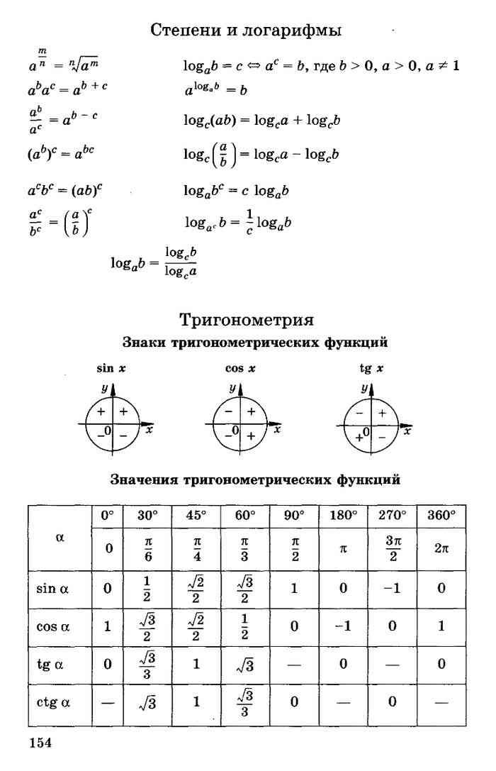

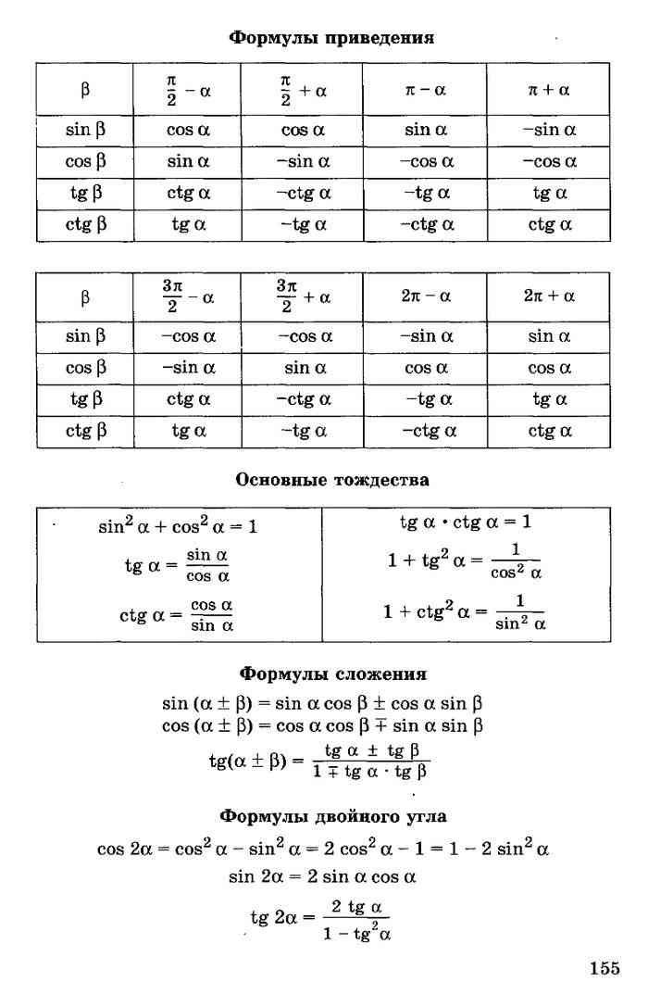



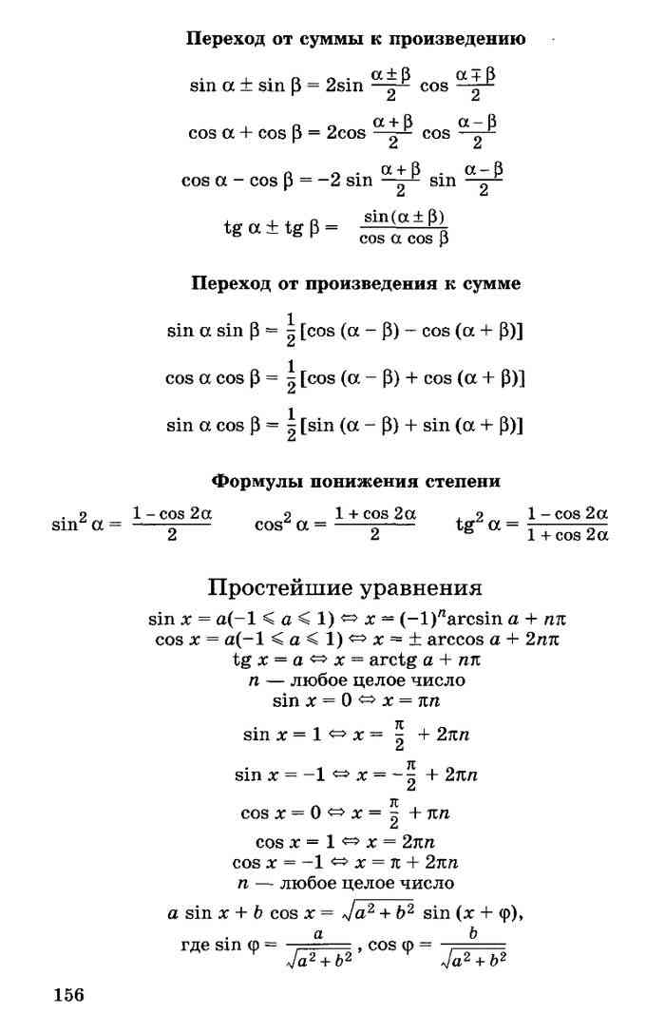

**Вам нужно выполнить тот вариант, где указана ваша фамилия.**

Задания для дифференцированного зачета.

**Вариант 1**

(Антонова А, Денисова М, Кемова В, Мосеева А, Позднякова М, Шендрикова П)

|  |  |
| --- | --- |
| Часть А | |
| №  п/п | Содержание задания |
| А1 | Упростите выражение: *1-tg α ⋅ ctg α*  *1) 1 2) 0 3) tg α 4) sin α* |
| А2 | Вычислите:  *1) 0 2) 1 3) 2 4) 3* |
| А3 | Найдите: *sin α, если cos α = 0,6; o<<*  *1) 0,8 2) 0,4 3) -0,8 4) -0,2* |
| А4 | Решите уравнение:  *2 sin x – 1 = 0*  *1)(-1)n⋅ + πn, nЄ*z 2)*(-1)n⋅ + πn, nЄ*z *3) + 2πn, nЄ*z *4)- + 2πn, nЄ*z |
| А5 | Вычислите: *arctg 1 – arcsin*  *1) 1 2)  3)  4) 0* |
| А6 | Решите уравнение: *2 cos x = 1*  *1) ±* *+ 2πn, nЄ*z *2) 2πn, nЄ*z  *3) ± + 2πn, nЄ*z *4) ± + πn, nЄ*z |
| А7 | Вычислите: *arсsin 0 + arccos*  *1) 0 2)  3)  4)* |
| А8 | Решите уравнение: *cos x = 1*  *1) 2πn, nЄ*z *2) πn, nЄ*z  *3) π+ 2πn, nЄ*z *4) ± π+ 2πn, nЄ*z |
| Часть В | |
| В1 | Упростите выражение:  *8 - 5 cos2x - 5sin2x* |
| В2 | Найдите значение выражения:  *4 sin2α - 1, если cos 2 x = 0,25* |

Задания для дифференцированного зачета.

**Вариант 2**

(Гвардейцева П, Жукова А, Кузахметова А, Парахневич Д, Смольникова Е, Щугарева А)

|  |  |
| --- | --- |
| Часть А | |
| №  п/п | Содержание задания |
| А1 | Решите уравнение: *2 sin x =*  *1)  + 2πn, nЄ*z; *2) (-1)n⋅ + πn, nЄ*z*; 3) -  + πn, nЄ*z ; *4) (-1)n⋅ + πn, nЄ*z |
| А2 | Найдите: *cos α, если sin α = 0,8; o<<*  *1) 0,2 2) - 0,6 3) 0,6 4) -0,2* |
| А3 | Упростите выражение: *1- sin2α 1::*  *Cos2α*  *1) sin2α 2) tg2α 3) 1 4) 0* |
| А4 | Решите уравнение:  *2 cos x– 1 = 0*  *1) ± + 2πn, nЄ*z ; 2)*± + 2πn, nЄ*z;  *3) ± + πn, nЄ*z; 4) *2πn, nЄ*z |
| А5 | Вычислите: *cos π + sin π*  *1) 1 2) 0 3) -1 4) 2* |
| А6 | Упростите выражение: *1 - cos2α + sin2α*  *1) 0 2) 2sin2α 3) 2 4) -1* |
| А7 | Вычислите: *arcсos 1 + arcsin*  *1) 0 2)  3)  4)* |
| А8 | Решите уравнение:  *tg х=1*  *1) 1 2) 0 3) tg α 4) sin α* |
| Часть В | |
| В1 | Упростите выражение: *2 sin2x + 3 + 2 cos2x* |
| В2 | Найдите значение выражения: *3 cos2x + 2, если sin 2 x =* |

Задания для дифференцированного зачета.

**Вариант 3**

(Гордеев И, Иванова В, Кучинская А, Платонова О, Ушакова К, Яшкин И)

|  |  |
| --- | --- |
| Часть А | |
| №  п/п | Содержание задания |
| А1 | Решите уравнение: *2 sin x = -*  *1)  + 2πn, nЄ*z; *2) (-1)n⋅ + πn, nЄ*z; *3) -  + πn, nЄ*z; *4) (-1)n⋅ + πn, nЄ*z |
| А2 | Найдите: *sin α, если cos α =- 0,6;  <<π;*  *1) 0,8 2) - 0,4 3) 0,2 4) -0,8* |
| А3 | Упростите выражение: *соs2α -11::*  *Cos2α*  *1)- tg2α 2) tg2α 3) 1 4) 0* |
| А4 | Решите уравнение: *2 cos x+ 1 = 0*  *1) ± + 2πn, nЄ*z; 2)*± + 2πn, nЄ*z;  *3) ± + πn, nЄ*z; 4) *2πn, nЄ*z |
| А5 | Вычислите: *cos π - sin π*  *1) 1 2) 0 3) -1 4) 2* |
| А6 | Упростите выражение: *1 - cos2α - sin2α*  *1) 0 2) 2sin2α 3) 2 4) -1* |
| А7 | Вычислите: *arcсos 1 - arcsin*  *1) 0 2)  3)  4)-* |
| А8 | Решите уравнение: *tgx = 0*  *1) 2πn, nЄ*z; 2) 2*πn, nЄ*z;  *3) ±πn, nЄ*z; 4) *2πn, nЄ*z |
| Часть В | |
| В1 | Упростите выражение: *3 sin2x + 3 + 3cos2x* |
| В2 | Найдите значение выражения: *6 cos2x + 2, если sin 2 x =* |

Задания для дифференцированного зачета.

**Вариант 4**

(Горячева А, Ильина К, Лапковская С, Подрезова Ю, Царук А)

|  |  |
| --- | --- |
| Часть А | |
| №  п/п | Содержание задания |
| А1 | Решите уравнение: *2 sin x = -*  *1)  + 2πn, nЄ*z; *2) (-1)n⋅ + πn, nЄ*z; *3) -  + πn, nЄ*z; *4)(-1)n⋅ + πn, nЄ*z |
| А2 | Найдите: *cos α, если sin α = 0,8;  <<*  *1) 0,2 2) - 0,6 3) 0,6 4) -0,2* |
| А3 | Упростите выражение: *1- соs2α 1::*  *Cos2α*  *1) sin2α 2) tg2α 3) 1 4) 0* |
| А4 | Решите уравнение: *2 sin x+ 1 = 0*  *1) (-1)n⋅ + πn, nЄ*z; 2)*(-1)n⋅ + πn, nЄ*z; *3) + 2πn, nЄ*z; *4)- + 2πn, nЄ*z |
| А5 | Вычислите:  *1) 1 2) 0 3) -1 4) 2* |
| А6 | Упростите выражение: *1+ tg α ⋅ ctg α*  *1) 0 2) 2sin2α 3) 2 4) -1* |
| А7 | Вычислите: *arcсos 1 + arcsin*  *1) 0 2)  3)  4 )-* |
| А8 | Решите уравнение: *sin x = 1*  *1) (-1)n⋅ + πn, nЄ*z; 2) *+2 πn, nЄ*z; *3)  +πn, nЄ*z; *4)(-1)n⋅ + πn, nЄ*z |
| Часть В | |
| В1 | Упростите выражение: *8sin2x + 3 + 8 cos2x* |
| В2 | Найдите значение выражения: *6 cos2x - 2, если sin 2 x =* |